水生動物-龍蝦
四年丁班 17號羅苡媗.
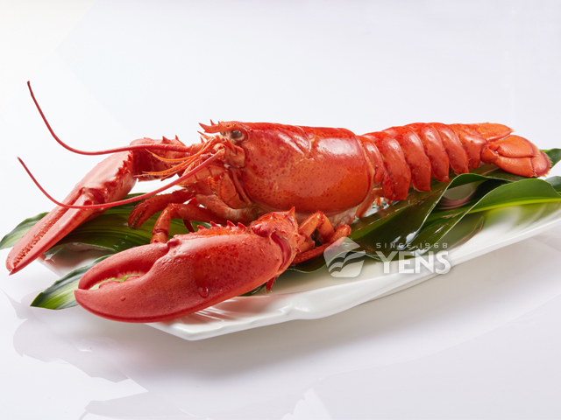
- 外型特徵
1. 脊龍蝦屬和龍蝦屬。
2. 雖然從外形上龍蝦與海螯蝦非常類似。
3. 這兩個科均有堅硬的盔甲和但前者屬於無螯下目。
- 分布位置
1. 龍蝦生活在溫暖海域之中，比如加勒比海、地中海、南非，尤其在澳大利亞和亞洲附近的海域。
- 特別的地方
1. 龍蝦的觸角很長。
2. 比較粗並且多刺。

